IGNORANDO INFORMAÇÕES IRRELEVANTES: SELEÇÃO DE EVIDÊNCIAS E TRANSFERÊNCIA LIMITADA ENTRE TAREFAS EM MODELOS DE LINGUAGEM
Código-fonte: https://github.com/Mathwesm/foco-llm
RESUMO
Este estudo investiga se a adaptação supervisionada de modelos de linguagem melhora a seleção de evidências relevantes em enunciados com distratores e se os ganhos se transferem entre tarefas. Conduziu-se pesquisa computacional exploratória com modelos Qwen2.5 de 1,5 e 7 bilhões de parâmetros, ajustados por LoRA/QLoRA. Avaliaram-se aritmética, dedução e acompanhamento de objetos em bases sintéticas, testes cegos pareados, ablação e um teste posterior de divergência de cadeias. A seleção exata dos fatos foi medida separadamente da resposta produzida por um executor determinístico. No teste local de 120 entradas, C2, o melhor braço adaptado, obteve 26 respostas exatas nos mesmos itens em que C0, sem ajuste, obteve seis; nenhum braço acertou aritmética. Em 60 bases aritméticas com apelidos, o 7B adaptado obteve 46 seleções exatas, contra 36 de sua base e 60 de um resolvedor simbólico. O adaptador aritmético selecionou corretamente 4 de 120 entradas de dedução e acompanhamento, contra nenhuma da base. Um adaptador de dedução obteve 6/60 em entradas difíceis com cinco relações, contra 1/60 da base. Em um conjunto posterior e mais simples de três relações, obteve 83/160, contra 31/160 da mesma base. Os ganhos observados dependem da tarefa e da gramática sintética; não demonstram transferência robusta, mecanismo interno compartilhado nem efeito isolado da escala.
Palavras-chave: modelos de linguagem; seleção de evidências; contexto irrelevante; LoRA; aritmética.
ABSTRACT
This study examines whether supervised adaptation of language models improves the selection of relevant evidence in prompts containing distractors and whether gains transfer across tasks. We conducted an exploratory computational study with Qwen2.5 models of 1.5 and 7 billion parameters adapted with LoRA/QLoRA. Arithmetic, deduction, and object tracking were evaluated using synthetic datasets, paired blind tests, ablation, and a later experiment on competing-chain divergence. Exact evidence selection was measured separately from the answer produced by a deterministic executor. In the local test of 120 entries, C2, the best adapted arm, gave 26 exact answers on the same items for which unadapted C0 gave six; neither solved arithmetic entries. On 60 arithmetic base problems with aliases, the adapted 7B model selected the exact evidence in 46 cases, versus 36 for its base and 60 for a symbolic solver. The arithmetic adapter selected the correct evidence in 4 of 120 deduction and tracking entries, compared with none for its base model. A separate deduction adapter obtained 6/60 exact selections on difficult five-relation entries, versus 1/60 for its base. On a later, simpler three-relation dataset, it reached 83/160, compared with 31/160 for the same base model. Observed gains depend on task and synthetic grammar and do not demonstrate robust transfer, a shared internal mechanism, or an isolated effect of model scale.
Keywords: language models; evidence selection; irrelevant context; LoRA; arithmetic.

1 INTRODUÇÃO
Considere a pergunta “Quanto é 5 mais 7? Minha mochila é verde.” O cálculo exige os dois números; a cor da mochila não altera o resultado. Em enunciados mais longos, porém, o detalhe irrelevante pode mencionar números, objetos e ações semelhantes aos da pergunta. Nesse caso, responder corretamente exige primeiro decidir quais trechos devem entrar no cálculo. Uma resposta errada pode nascer dessa escolha, da interpretação do texto, da operação aritmética ou até do formato exigido para a saída.
O problema já aparece na literatura. Shi et al. (2023) acrescentaram informação irrelevante a problemas aritméticos no GSM-IC. Yang et al. (2025) avançaram no controle dos distratores e dos gabaritos simbólicos com o GSM-DC. Partimos dessa linha de investigação para variar o contexto sem mudar a resposta esperada. Assim, o interesse deste estudo está na comparação entre seleção de fatos, cálculo e transferência entre tarefas, e não na proposta de uma nova classe de distratores.
Há duas cautelas importantes. Liu et al. (2024) observaram que a posição de uma informação afeta o desempenho em contextos longos, embora aqui os enunciados sejam curtos. Turpin et al. (2023) mostraram que uma explicação em cadeia de pensamento pode não refletir fielmente o processo que levou à resposta. Por essa razão, tratamos os fatos indicados pelo modelo como uma saída observável; eles não revelam, por si, o mecanismo interno da decisão.
Nossa pergunta é se um ajuste eficiente em parâmetros ajuda o modelo a escolher evidências relevantes diante de distratores e se essa habilidade aparece também em exemplos novos e em outras tarefas. Para estudá-la, comparamos versões de Qwen2.5 com 1,5 e 7 bilhões de parâmetros antes e depois de adaptações LoRA/QLoRA. Registramos separadamente a escolha dos fatos, a validade do formato e a resposta obtida por um executor determinístico. O desenho é exploratório: os experimentos não isolam o efeito do tamanho do modelo nem observam seus mecanismos internos.
Para tornar essa distinção verificável, o Foco-LLM reúne geradores de questões sintéticas, solucionadores de referência, rotinas de adaptação, registros de inferência e métricas para resposta e evidência. A divisão entre escolha dos fatos e execução do cálculo permite localizar o ponto de falha. Também usamos uma regra lexical simples para verificar quando repetir o nome do objeto basta para acertar.
O estudo oferece uma contribuição metodológica verificável: integra seleção exata de evidências, execução determinística separada e comparação pareada em tarefas distintas, com registros por caso e limites explícitos. Na seleção aritmética, avaliamos 1,5B e 7B também em pares inéditos que substituem o nome do objeto por um apelido, dificultando a correspondência literal. Os resultados mostram o limite do teste local em aritmética, o teto alcançado por uma regra lexical nos exemplos literais e o ganho do 7B adaptado na condição com apelidos, ainda abaixo da seleção perfeita. A contribuição complementa trabalhos anteriores sobre distratores; não reivindica um mecanismo novo nem a primeira análise de generalização.

2 METODOLOGIA

2.1 Delineamento e unidades experimentais
Trata-se de pesquisa experimental computacional, quantitativa e exploratória, apoiada por revisão bibliográfica direcionada. Não se caracteriza como pesquisa de campo com participantes humanos nem como revisão sistemática. Os experimentos relatados foram concluídos entre setembro e outubro de 2026; este rascunho cobre resultados disponíveis até 8 de outubro, e a intervenção em notas descrita abaixo permanece fora das tabelas de resultados. Mantêm-se distintas seis etapas concluídas: ajuste local na tarefa-fonte com teste multitarefa reservado; diagnóstico aritmético e desenvolvimento do seletor; teste congelado de seleção aritmética; sua replicação no mesmo domínio acompanhada de um teste congelado entre tarefas; teste pós-hoc de especialista em dedução; e teste exploratório pareado de divergência de cadeias. Diagnósticos posteriores não substituíram resultados anteriores. Como houve desenvolvimento iterativo, o estudo não é apresentado como um único experimento confirmatório registrado integralmente antes da execução.
O benchmark geral contempla aritmética, dedução e acompanhamento de objetos. Cada problema-base contém pergunta, fatos numerados, resposta de referência e identificadores das evidências necessárias. Quatro variantes relacionadas representam contexto limpo, distrator não relacionado, distrator numérico e distrator semanticamente semelhante. O gerador v2.1 utiliza profundidades de duas ou três operações ou relações no treino, quatro na validação e cinco no teste, além de redações específicas por partição. Como profundidade e redação mudam juntas, o desenho avalia uma mudança conjunta de distribuição. As variantes de uma mesma base permanecem na mesma partição.
O teste local reservado possui 120 entradas: dez bases para cada uma das três tarefas, com quatro variantes por base. Assim, representa 30 problemas-base, e não 120 problemas independentes. O diagnóstico aritmético de desenvolvimento contém outras dez bases de validação em sete formas: expressões numéricas diretas e texto limpo com uma, duas e quatro operações, além de texto com quatro operações e distrator semelhante. O subconjunto de seleção usa quatro formas textuais, totalizando 40 entradas de dez bases. As comparações entre esses conjuntos são descritivas e não somam seus denominadores.

2.2 Construção dos dados e validação dos gabaritos
Os geradores atribuem valores, entidades, operações e identificadores de modo reproduzível, com sementes fixas. A aritmética consiste em uma quantidade inicial de bolinhas seguida de adições ou subtrações relativas ao recipiente-alvo. Cadeias de dedução conectam propriedades, enquanto cadeias de acompanhamento atualizam localizações. Solucionadores de referência calculam respostas a partir dos fatos visíveis. Registros Pydantic rejeitam campos malformados, identificadores repetidos e evidências que não correspondem aos fatos apresentados. Uma segunda implementação, sem importar o gerador nem o solucionador de referência, analisou o texto visível das 120 entradas do teste local reservado: 40 de aritmética, 40 de dedução e 40 de acompanhamento. Ela reconstruiu resposta e IDs de evidência e encontrou zero divergências em cada tarefa (reports/2026-10-29/frozen-test-visible-audit.json). Um teste de regressão verifica que uma frase singular de remoção altera a conta e que um gabarito errado é detectado. Essa auditoria computacional cobre os moldes do conjunto local; não equivale a revisão humana de linguagem natural nem valida os demais conjuntos da nuvem.
O conjunto cego final contém 20 novas bases aritméticas em duas formas pareadas, totalizando 40 entradas. Ambas compartilham valores, operações e resposta. Na forma explícita, as atualizações repetem o nome do recipiente-alvo. Na forma com apelido, o fato inicial apresenta um nome alternativo utilizado nas atualizações; outro recipiente possui uma tampa descrita pela cor do alvo. A evidência esperada reúne um fato inicial e quatro operações. A manipulação torna insuficiente a correspondência literal de cores, preservando uma estrutura pequena e determinística. Ela não representa correferência irrestrita em linguagem natural.
O conjunto cego e o prompt de seleção foram fixados antes da inferência. A semente dos dados foi 20261003. As verificações não encontraram sobreposição exata de pergunta e fatos com treino ou validação anteriores. Essa verificação não elimina semelhanças de templates, equivalência semântica ou eventual exposição durante o pré-treinamento. O conjunto congelado possui SHA-256 1e53ae1df83a4282ea35ef2e59b387236761f9391ab0a4aa2dd825fbccc4c183. A denominação cego significa que os novos itens não participaram do ajuste nem da seleção de checkpoints; os responsáveis pelo gerador conheciam a estrutura das tarefas e seus gabaritos.
A Figura 1 resume a sequência e distingue adaptação, avaliação congelada, seleção de evidências e cálculo determinístico. Como exemplo, o item cego 0000 pergunta pelo recipiente azul, que começa com 46 bolinhas. As quatro mudanças relevantes são -2, -4, +6 e -11, resultando em 35. O recipiente vermelho começa com 64 e traz operações distratoras; sua tampa azul funciona como pista de cor enganosa na forma com apelido. O gabarito de evidências é F1, F3, F5, F7 e F10. Esse caso mostra como uma resposta pode falhar na seleção do contexto mesmo quando há um calculador disponível.
Figura 1: Etapas do teste cego aritmético inicial de 20 pares
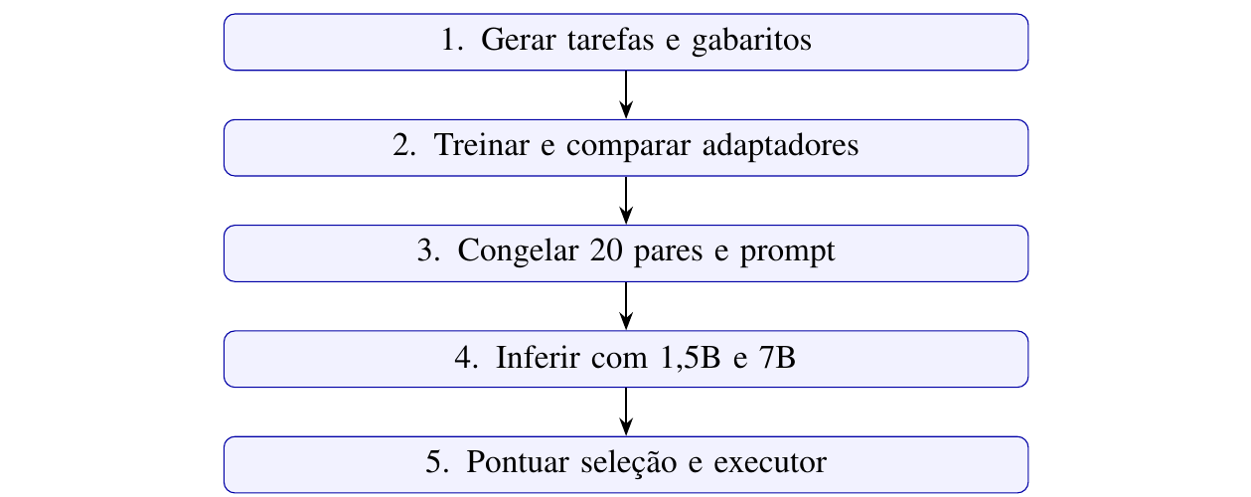
Fonte: protocolo do Foco-LLM (2026).

2.3 Modelos e adaptação eficiente
Os pilotos locais utilizaram Qwen2.5-0.5B-Instruct, TinyLlama-1.1B-Chat e Qwen2.5-1.5B-Instruct; as principais comparações locais usaram este último, e a seleção na nuvem usou Qwen2.5-7B-Instruct (YANG et al., 2024). As revisões do 1,5B e 7B foram 989aa7980e4cf806f80c7fef2b1adb7bc71aa306 e a09a35458c702b33eeacc393d103063234e8bc28, respectivamente. Esses pilotos não compõem estudo controlado de escala.
LoRA treina atualizações de baixa dimensão sobre pesos congelados (HU et al., 2022). Os ajustes locais usaram rank quatro, alpha oito, dropout zero, projeções de consulta e valor, AdamW a ${10}^{−4}$ sem weight decay, lote unitário, norma máxima do gradiente igual a um e gradient checkpointing. Os tokens do prompt foram mascarados; perdas ou gradientes não finitos foram rejeitados. Hashes dos pesos e recarga dos checkpoints verificaram a base congelada e a recuperação dos adaptadores.
Para uma matriz de pesos $W_{0}∈R^{d_{out}×d_{in}}$, a adaptação emprega
$$h=W_{0}x+\frac{α}{r}BAx, A∈R^{r×d_{in}}, B∈R^{d_{out}×r}.$$
Aqui $W_{0}$ permanece congelada, $A$ e $B$ são treináveis, $r=4$ e $α=8$; a atualização é aplicada somente às projeções de consulta e valor. No 7B, o termo base é armazenado em NF4 de quatro bits e desquantizado para a computação, sem quantizar os parâmetros treináveis do adaptador. Essa expressão descreve a parametrização implementada, não uma hipótese sobre quais fatos o modelo representa internamente.
Nove adaptações locais cruzaram os objetivos C1–C3 com as sementes 42–44, usando as mesmas 32 bases de dedução e 64 atualizações. C1 supervisionou prefixos de resposta em contexto limpo; C2 fez o mesmo com distratores semelhantes; C3 supervisionou resposta, evidências e encerramento da saída com distratores. C0 era a base sem ajuste. Aritmética e acompanhamento não entraram no treinamento. C1/C2 supervisionaram 570 tokens contra 1.906 de C3; portanto, os braços comparam pacotes de dados, objetivo e exposição a tokens, sem isolar o efeito causal da supervisão de evidências.
O seletor aritmético 1,5B foi ajustado separadamente com 80 exemplos com distratores semelhantes, semente 42 e 320 atualizações (quatro passagens), tendo como alvo apenas IDs de evidências em JSON. O experimento 7B reutilizou objetivo e dados com QLoRA (DETTMERS et al., 2023): NF4 em quatro bits, dupla quantização, computação FP32 e 640 atualizações. Checkpoints foram salvos a cada 80 passos; os passos 320 e 640 foram avaliados no desenvolvimento. Ambos obtiveram 40/40 nesse conjunto; por esse empate, adotou-se o primeiro checkpoint que atingiu o teto, no passo 320, para os testes cegos subsequentes. O passo 640 não foi usado nessas avaliações. O arquivo do adaptador aritmético empregado na replicação tem SHA-256 e5912f975b7df0930dbe44bd5a6a898f87cafaed884358f3bd37aa261cba1023. A escolha usa o desenvolvimento, não os rótulos cegos, mas a regra foi documentada após a inspeção dos resultados e não representa pré-registro formal.
A função de perda é a entropia cruzada autorregressiva apenas nos tokens da saída supervisionada:
L(ϕ)=−1|M|t∈M​logpW0,ϕ(yt∣x,y<t),
onde $x$ é o prompt, $y$ é a saída-alvo, $M$ reúne as posições não mascaradas e $ϕ=(A,B)$. Os tokens do prompt têm índice de ignorar e, portanto, não contribuem para a soma. Na adaptação de seleção, $y$ é o JSON dos identificadores de evidência; na comparação C1–C3, o trecho supervisionado difere conforme o objetivo descrito acima.

2.4 Inferência, execução aritmética e controles
A execução local utilizou RTX 3060 Laptop com 6 GB de memória de vídeo. Os principais experimentos locais usaram BF16. Uma tentativa anterior do 1,5B em FP16 produziu logits não finitos e saídas repetitivas inválidas, sendo classificada como falha técnica. O Kaggle disponibilizou duas GPUs T4, mas a implementação do 7B utilizou apenas o dispositivo zero. A avaliação empregou geração gulosa, semente 42, limite de 128 novos tokens e limite de entrada de 1.024 tokens conforme a configuração de inferência. O backend conta os tokens de entrada e rejeita entradas acima desse limite, sem truncamento silencioso; contudo, este manuscrito não apresenta distribuição auditada de comprimentos por execução na nuvem. Assim, a visibilidade de cada fato na janela de contexto depende da inspeção dos registros de entrada. Modelo, precisão, prompt e procedência dos dados foram registrados por execução.
O prompt do seletor, em inglês, apresenta um exemplo de formato com dois IDs, lista os fatos visíveis numerados, informa o alvo da pergunta e solicita um único campo evidence. O tokenizer aplica o template de chat do modelo com abertura de geração; a saída esperada é JSON, por exemplo {"evidence":["F1","F3"]}. Não inclui identificadores de referência nem a resposta do item avaliado. O parser exige um objeto completo com essa chave única, IDs existentes e sem duplicatas; preserva a ordem indicada. Não impõe cardinalidade fixa: a aritmética cega exige cinco IDs, o teste entre tarefas exige seis e a divergência de cadeias, quatro. Essa diferença de comprimento, junto da troca de vocabulário, é um possível confundimento de formato na transferência. O gerador pode encerrar por token de fim ou pelo limite de 128 novos tokens; saídas incompletas são inválidas. Em seguida, um executor determinístico extrai quantidades e sinais das frases selecionadas, na ordem visível. Ele rejeita quantidades iniciais ambíguas e operações não reconhecidas. Não consulta a resposta de referência durante o cálculo; seleções incompletas, mas executáveis, podem gerar resultados incorretos e permanecem como erros na avaliação.
O controle lexical extrai o nome literal do alvo da pergunta e seleciona frases que contêm essa palavra. Foi introduzido após a observação dos resultados do desenvolvimento original e especificado antes da inferência no teste cego. Um diagnóstico separado combinou seletor aprendido e adaptador de subtotais: um parser externo converteu os fatos selecionados em expressão, e o adaptador processou uma operação por chamada, propagando o subtotal que produziu. Os subtotais de referência foram utilizados somente para pontuação, sem corrigir o cálculo em execução. Esse diagnóstico híbrido difere do experimento com executor determinístico.

2.5 Métricas, análise e reprodutibilidade
A seleção exata vale um somente quando todos os identificadores necessários e nenhum irrelevante são devolvidos. Omissões e inclusões indevidas são contabilizadas separadamente. A acurácia de resposta mantém saídas malformadas, ausentes e incorretas no denominador. Nos experimentos multitarefa, a análise de conteúdo aceita JSON completo em um bloco Markdown, mantendo separada a pontuação de formato estrito. Nos experimentos de seleção, a acurácia final corresponde ao executor determinístico alimentado pelos fatos escolhidos; não deve ser interpretada como aritmética realizada pelo modelo. A perda de treinamento é um diagnóstico funcional, não uma métrica de generalização.
Se $E_{i}^{*}$ é o conjunto de IDs de referência e ${\hat{E}}_{i}^{(m)}$ é o conjunto selecionado pelo modelo $m$ na entrada $i$, a métrica principal e a diferença pareada são
$$S_{i}^{(m)}=1\{\text{saída válida}∧{\hat{E}}_{i}^{(m)}=E_{i}^{*}\}, {\hat{A}}_{m}=\frac{1}{n}\sum_{i=1}^{n}{S_{i}^{(m)}}, {\hat{Δ}}_{a,b}=\frac{1}{n}\sum_{i=1}^{n}{\left(S_{i}^{(a)}−S_{i}^{(b)}\right)}.$$
As diferenças são descritivas nos mesmos itens; variantes de uma base não são unidades independentes. Saídas inválidas têm $S_{i}^{(m)}=0$, enquanto validade é relatada separadamente. Na aritmética, a resposta do executor parte da quantidade inicial $v_{0}$ e das operações extraídas dos fatos selecionados, $\hat{y}=v_{0}+\sum_{j=1}^{k}{δ_{j}}$; essa fórmula não é atribuída ao cálculo interno da LLM.
Uma extensão exploratória, separada dos resultados acima, segue a lógica de intervenção textual de Chen et al. (2026). O modelo gera uma nota $N_{i}$ com uma linha por fato; uma segunda consulta recebe novamente todos os fatos e uma das versões $N_{i}^{(a)}$: nenhuma nota, nota completa, nota sem uma linha relevante ou nota sem uma linha irrelevante. Apenas notas completas e inequívocas são elegíveis. Para pares com seleções válidas, a sensibilidade observável é
Ca=1|Va|i∈Va​1{Ei(a)≠Ei(completa)},
onde $V_{a}$ contém as bases válidas nos dois braços. Se $|V_{a}|=0$, a estimativa é indefinida; não deve ser registrada como zero. A intervenção modifica texto externo produzido pelo modelo, não suas ativações nem um canal interno de pensamento. O piloto local gerou 16 notas inelegíveis; o piloto 7B concluído produziu 20 notas inelegíveis. Nenhum piloto forneceu par de notas válido; assim, a intervenção não integra as tabelas de desempenho.
A análise apresenta contagens observadas e comparações pareadas, preservando a dependência entre variantes da mesma base. Os nove treinamentos da tarefa-fonte caracterizam variação limitada entre sementes na validação multitarefa de 120 entradas (dez bases por tarefa, quatro variantes); apenas os checkpoints da semente 42, escolhida antes do teste reservado, entraram nessa avaliação. O teste cego aritmético usou um checkpoint adaptado por tamanho e não envolveu novo ajuste. Não se reivindica significância estatística ou efeito populacional a partir das 20 bases pareadas. Diretórios separados preservam gerações brutas, pontuações, manifestos, hashes e figuras. Poetry e código versionado apoiam reprodução; testes automatizados verificam o software, sem substituir validação científica.
Código, geradores e parte dos resultados por caso estão em https://github.com/Mathwesm/foco-llm; a execução de divergência usou o commit 68bbc94, e os registros pareados foram publicados no commit 16314b1. A saída completa de divergência está em reports/2026-10-08/chain-divergence-kaggle-output.zip; seu script de auditoria é scripts/analyze_chain_divergence.py, executável com poetry run python e as opções --archive e --output (arquivo novo). Os notebooks Kaggle e os pesos dos adaptadores não estão no Git, e nem toda saída bruta da nuvem foi espelhada no repositório. Logo, a reprodução integral offline dos experimentos 7B ainda depende desses artefatos externos; repetir o treino também exige ambiente compatível. Todos os enunciados são sintéticos; não houve participantes humanos.
Tabela 1: Matriz dos experimentos e registros principais
ID | Treino, avaliação e estado | Registro no repositório
E1 | Dedução; 1,5B; C0–C3, três sementes. Validação multitarefa 120; teste reservado 120. | reports/2026-09-30/frozen-test/
E2 | Aritmética; seletor 1,5B/7B. Desenvolvimento 40; passos 320 e 640. | docs/kaggle-qwen-7b-results-2026-10-03.md
E3 | E2, passo 320 no 7B. Cego pareado: 20 bases, duas formas. | docs/blind-selection-results-2026-10-03.md
E4 | E2, passo 320 no 7B. Replicação cega: 60 bases; transferência: 60 bases, duas formas cada. | docs/blind-replication-protocol-2026-10-04.md
E4a | E4, 7B base/adaptado. Ablação: 20 bases, três remoções; análise posterior. | docs/fact-ablation-2026-10-04.md
E4b | E2, sementes de treino 42 e 43 no 7B; repetição posterior nos testes de E4/E4a. | docs/kaggle-7b-seed-stability-2026-10-07.md
E5 | Dedução; adaptador 7B. Pós-hoc: cinco relações; 60 entradas por tarefa. | docs/deduction-specialist-protocol-2026-10-07.md
E6 | E5, mesmo adaptador. Exploratório: três relações; 40 bases, quatro variantes. | reports/2026-10-08/chain-divergence-kaggle-output.zip

2.6 Protocolo exploratório de divergência pareada de cadeias
Após o teste difícil com cinco relações, congelamos um conjunto exploratório de três relações para variar o salto em que uma cadeia concorrente diverge. Bhuiya et al. (2024) estudaram cadeias alternativas; Yun et al. (2026) variaram o ponto de divergência. Nossas tarefas e métricas são próprias. Há 20 bases de dedução e 20 de acompanhamento, cada uma em quatro braços: distratores sem relação ou divergência na primeira, segunda ou terceira relação. Os 160 prompts representam 40 bases pareadas. Pergunta, resposta e quatro fatos relevantes permanecem fixos; só os quatro distratores mudam. Um resolvedor validou os gabaritos. Semente: 20261009; SHA-256: a17296b912c661efb90da2231257ceb9b8facc3cb87ee60de4c2e9a0fc530036.
O Qwen2.5-7B-Instruct congelado e o adaptador de dedução já treinado receberam o mesmo prompt de seleção de evidências, com decodificação gulosa; não houve novo treinamento nessa etapa. Seleção exata exigiu os quatro IDs corretos e nenhum outro. Comparamos os mesmos IDs de caso e tratamos cada base, com seus quatro braços, como unidade de reamostragem. Um intervalo percentil exploratório de 95% para a diferença de acertos usou 20.000 reamostragens bootstrap estratificadas por tarefa. Ele descreve a sensibilidade a esta amostra sintética, não o desempenho geral em textos naturais. A auditoria por caso foi reproduzida a partir do arquivo público da saída do Kaggle, versionado com o script e os resultados.

3 RESULTADOS

3.1 Adaptação local e avaliação entre tarefas
A validação multitarefa de 120 entradas apresentou diferenças entre objetivos de supervisão. C1 obteve 33, 30 e 32 respostas corretas em 120 nas três sementes; C2 obteve 35, 35 e 33; C3 obteve 19, 18 e 20. A base sem ajuste obteve seis. A melhora concentrou-se em dedução, tarefa de treinamento. A aritmética permaneceu sem acertos nesses braços, e o acompanhamento apresentou ganhos pequenos. Os resultados foram semelhantes nas três sementes observadas, mas isso não caracteriza amplamente a variabilidade do treinamento; os dados e a ordem dos casos permaneceram fixos, enquanto a inicialização do adaptador variou.
A Tabela 2 resume o teste multitarefa reservado. C2 alcançou 26/120 respostas exatas, contra 6/120 de C0, diferença observada de 16,7 pontos percentuais. Ganhou 21 entradas anteriormente erradas e perdeu uma anteriormente correta. Entretanto, acertou apenas 14/90 entradas com distratores, e todos os braços permaneceram em zero nas 40 entradas aritméticas. O resultado sustenta melhora limitada no cenário avaliado, especialmente em dedução; não demonstra competência ampla nas três tarefas. O denominador completo evita ocultar falhas de formato ou saídas ausentes.
Tabela 2: Resposta exata no teste local reservado
Braço | Aritmética | Dedução | Acompanhamento | Total
C0 | 0 | 1 | 5 | 6/120
C1 | 0 | 10 | 6 | 16/120
C2 | 0 | 19 | 7 | 26/120
C3 | 0 | 2 | 7 | 9/120
Figura 2: Acertos do teste local reservado por tarefa
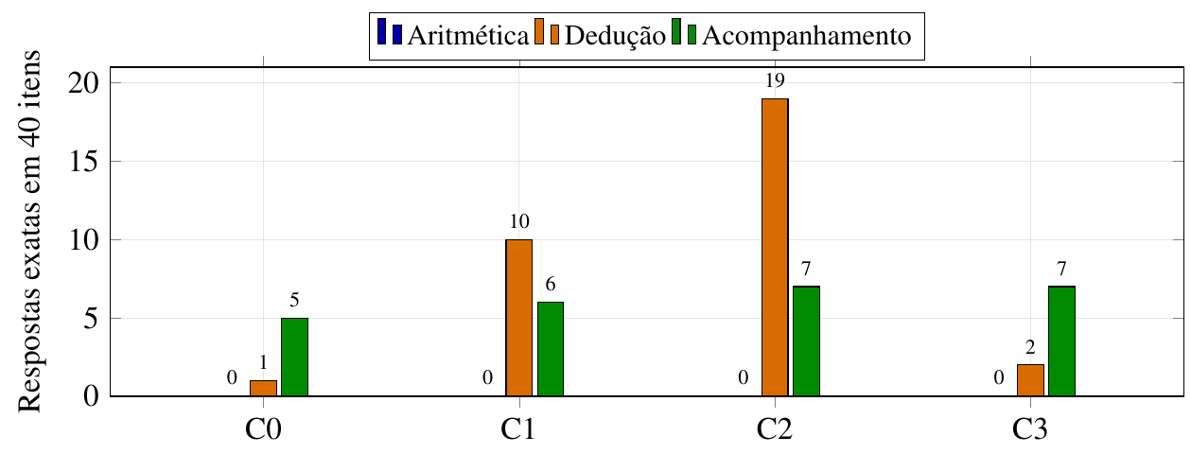
Fonte: registros experimentais (2026). Cada tarefa contém dez bases com quatro variantes.
A Figura 2 evidencia a diferença entre tarefas: o ganho de C2 no teste reservado concentrou-se em dedução (19/40), enquanto a aritmética permaneceu em 0/40 em todos os braços. Cada tarefa possui 40 entradas derivadas de dez bases e quatro variantes; portanto, as barras são contagens descritivas, não 40 repetições independentes.
Formato e acurácia de evidências não coincidiram. A Tabela 3 aplica as mesmas regras aos quatro braços nos 120 itens reservados. C0 não teve saídas aceitas pelo contrato estrito de JSON porque utilizou blocos Markdown, mas o parser de conteúdo recuperou 104 saídas legíveis. C3 selecionou evidências exatas em 21/120 entradas, contra 12/120 de C2, embora tenha acertado menos respostas. Em C2, a análise independente da resposta encontrou 26 acertos; o relatório que também exigia evidências válidas encontrou 25. Essa diferença demonstra a necessidade de distinguir cumprimento do formato, seleção de evidências e correção da resposta, em vez de reuni-los em uma única pontuação.
Tabela 3: Formato, seleção e resposta no teste local reservado
Braço | JSON estrito | Conteúdo recuperável | Evidência exata | Resposta exata
C0 | 0/120 | 104/120 | 6/120 | 6/120
C1 | 113/120 | 113/120 | 12/120 | 16/120
C2 | 110/120 | 110/120 | 12/120 | 26/120
C3 | 107/120 | 107/120 | 21/120 | 9/120

3.2 Diagnóstico aritmético e desenvolvimento do seletor
Nas dez bases diagnósticas, o 1,5B original acertou seis expressões com uma operação, três com duas e duas com quatro sob o formato do diagnóstico. O adaptador de subtotais atingiu 10/10 com uma operação, mas somente 1/10 com quatro. Todos os braços desse diagnóstico falharam na condição de quatro operações com distrator semelhante. Retirar JSON e solicitar apenas um inteiro não eliminou os erros em cálculos longos. Assim, as falhas não podem ser atribuídas exclusivamente ao formato da resposta ou à seleção de texto irrelevante: também ocorreram quando a expressão numérica já estava pronta.
A decomposição externa alterou o resultado nas mesmas dez expressões de quatro operações. O adaptador de subtotais obteve 9/10 respostas finais com uma operação por chamada, contra 0/10 no prompt de expressão inteira com saída apenas numérica. Na falha restante, produziu 90 para $84+5$ e depois calculou corretamente $90+1=91$ a partir do subtotal errado, em vez do resultado final verdadeiro 90. Isso distingue operações localmente corretas de subtotais globalmente corretos. A intervenção foi exploratória e acrescentou chamadas e parsing externo; não compara orçamentos idênticos de inferência.
O seletor 1,5B treinado separadamente obteve 10/10, 10/10, 9/10 e 6/10 seleções exatas nas formas textuais com uma, duas, quatro operações e distrator semelhante. As versões anteriores original, mista e de subtotais obtiveram 0/10 na última forma sob o mesmo prompt de seleção. O executor determinístico acompanhou os 6/10 do seletor nessa condição; o sistema de dois adaptadores, seleção e cálculo, atingiu 5/10. O controle lexical alcançou 10/10 em todas as formas sem aprendizado. Esse controle perfeito revela uma fragilidade do benchmark literal, mesmo diante da melhora observada no modelo.

3.3 Desenvolvimento na nuvem e teste cego aritmético
Nas mesmas 40 entradas de desenvolvimento, o 7B sem ajuste obteve 10, 9, 7 e 4 seleções exatas nas quatro condições. Os checkpoints de 320 e 640 atualizações alcançaram 10/10 em cada condição. Portanto, mais 320 atualizações não acrescentaram acertos observados. A execução salva na nuvem durou aproximadamente 61 minutos, incluindo treinamento e avaliação. O tempo medido dos passos do seletor local foi de 81,6 segundos, sem carga, checkpoints e verificação. Esses tempos cobrem atividades diferentes e não sustentam comparação controlada de velocidade entre os ambientes.
A Figura 3 apresenta os checkpoints efetivamente avaliados. As linhas ligam três medições do mesmo conjunto de desenvolvimento; não são uma curva de aprendizado monitorada continuamente. O platô em 40/40 não demonstra que mais treino seria inútil em novos exemplos, sobretudo porque a regra lexical também resolveu todo esse conjunto.
Figura 3: Seleção do 7B em checkpoints avaliados
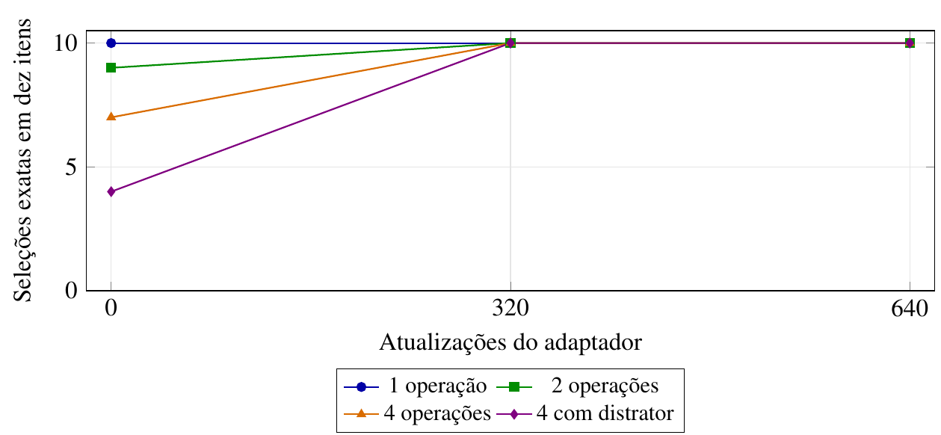
Fonte: registros do Kaggle (2026). As linhas ligam apenas três avaliações.
A Tabela 4 e a Figura 4 apresentam o novo teste pareado. O 7B adaptado obteve 20/20 seleções explícitas e 17/20 com apelidos, contra 18/20 e 13/20 da base. Nos 20 itens com apelidos, ambos acertaram 13, apenas o adaptador acertou quatro, nenhum foi acertado somente pela base e ambos erraram três. A diferença pareada foi de 20 pontos percentuais; um bootstrap percentil exploratório de 20.000 reamostragens das 20 bases (semente 42) produziu intervalo de 5 a 40 pontos. Na forma explícita, houve dois ganhos e nenhuma perda. As contagens por ID foram conferidas nos dois arquivos scores.json da versão 2 do notebook Kaggle e registradas em reports/2026-10-29/blind20-paired-audit.json. O 1,5B adaptado obteve 7/20 e 1/20; a base não acertou nenhuma das duas formas. A regra lexical obteve 20/20 na explícita e 0/20 com apelidos. Seleção exata e acerto do executor tiveram contagens idênticas nesse conjunto, sem transformar a métrica em cálculo autônomo do modelo. O intervalo descreve esta amostra pequena e não sustenta inferência populacional.
Tabela 4: Seleção exata no teste cego aritmético
Seletor | Explícita | Apelido
Regra lexical | 20/20 | 0/20
1,5B base | 0/20 | 0/20
1,5B LoRA 320 | 7/20 | 1/20
7B base | 18/20 | 13/20
7B QLoRA 320 | 20/20 | 17/20
Figura 4: Seleção exata por condição no teste cego
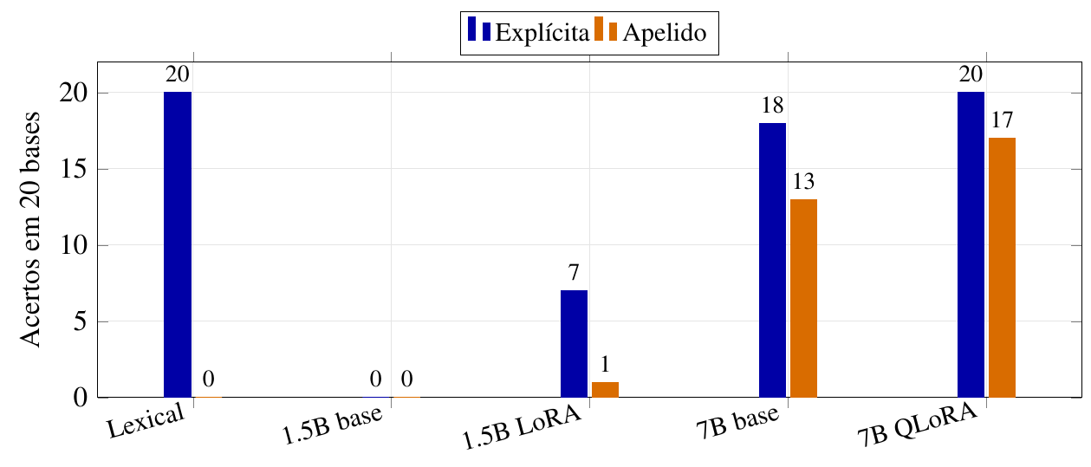
Fonte: elaboração a partir dos registros experimentais. Variantes da mesma base são dependentes. Barras mostram contagens, sem estimativa de incerteza.
Os registros de erro esclarecem as falhas restantes. Nas entradas com apelidos, o 7B adaptado não incluiu fatos irrelevantes, mas omitiu quatro fatos relevantes distribuídos por três seleções incompletas. O modelo local adaptado omitiu 40 fatos relevantes e incluiu 12 irrelevantes. Em um exemplo com apelido, selecionou a quantidade inicial de outro recipiente cuja tampa compartilhava a cor do alvo, enquanto omitiu atualizações do alvo. O executor rejeitou a seleção com dois valores iniciais. Essa falha antecede a conta e está diretamente ligada à seleção contextual. Somente as saídas não identificam a causa interna do erro.
O gráfico de dispersão da Figura 5 mostra os casos individuais do 1,5B adaptado. Na horizontal está a quantidade de fatos relevantes escolhidos e, na vertical, a de fatos irrelevantes incluídos; o ponto desejado é cinco relevantes e zero irrelevantes. O número impresso em cada círculo indica quantos casos coincidiram naquela posição. O gráfico utiliza os 40 registros locais preservados, separados nas duas formas pareadas, e é descritivo, sem estimativa de variância populacional.
Figura 5: Dispersão dos erros por item do seletor 1,5B adaptado
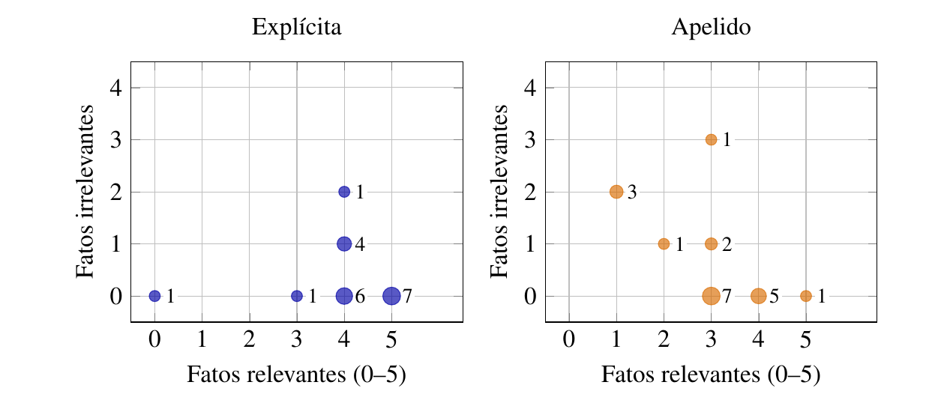
Fonte: 40 registros locais (2026). O número em cada círculo é sua frequência.

3.4 Replicação cega e transferência para outras tarefas
A segunda amostra aritmética, congelada antes da inferência, reuniu 60 bases em formas explícita e com apelido (120 entradas pareadas; semente 20261004). O resolvedor simbólico acertou 60/60 em cada forma. O 7B base obteve 57/60 e 36/60 seleções exatas; o adaptado, 60/60 e 46/60. Com apelidos, houve onze ganhos e uma perda. O 1,5B base obteve 3/60 e 0/60; o adaptado, 19/60 e 0/60. Essas comparações não isolam o efeito do porte do modelo.
A avaliação entre tarefas congelou 30 bases de dedução e 30 de acompanhamento, cada uma com distrator não relacionado ou cadeia semelhante (120 entradas; semente 20261004). O seletor havia sido treinado só em aritmética. A métrica exigiu os seis IDs relevantes, sem extras; o controle simbólico acertou 120/120. Esse controle analisa apenas o texto visível com regras específicas da gramática, sem ler rótulos privados, e indica que as tarefas geradas são solucionáveis; não é um modelo de linguagem geral. Base e adaptador 1,5B obtiveram 0/120. O 7B passou de 0/120 para 4/120, todos sem cadeia semelhante. Nenhuma das 60 entradas com cadeia semelhante foi selecionada exatamente, limitando a evidência de transferência. Como também mudaram vocabulário, gramática e número de IDs exigidos, não se atribui isoladamente o baixo acerto à ausência de conhecimento entre tarefas.
Tabela 5: Replicação congelada e seleção exata entre tarefas
Condição (bases) | 7B base | 7B adaptado
Aritmética, explícita (60) | 57/60 | 60/60
Aritmética, apelido (60) | 36/60 | 46/60
Dedução, não relacionado (30) | 0/30 | 1/30
Dedução, cadeia semelhante (30) | 0/30 | 0/30
Acompanhamento, não relacionado (30) | 0/30 | 3/30
Acompanhamento, cadeia semelhante (30) | 0/30 | 0/30
Figura 6: Seleção exata de evidências do 7B nas amostras congeladas
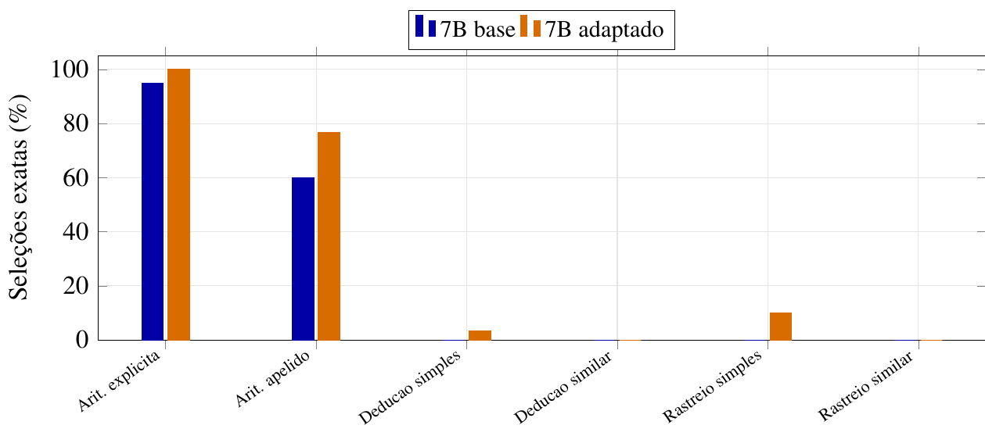
Fonte: pontuações salvas da inferência 7B. Percentuais: aritmética tem 60 bases por condição; dedução e acompanhamento têm 30 cada. Contagens exatas constam da Tabela 5.
Três casos salvos ilustram as tarefas: no item aritmético com apelido replication-arithmetic-0000, o recipiente violeta chega a 77 após $−6,+6,+12,+9$; o recipiente laranja com tampa violeta é irrelevante. Em dedução e acompanhamento, é preciso seguir cinco relações da entidade consultada, excluindo uma cadeia paralela. IDs e fatos completos permanecem no conjunto congelado. Essas saídas descrevem seleção, não mecanismo interno.

3.5 Ablação controlada por remoção de fatos
Uma ablação usou 20 bases aritméticas em três formas pareadas: contexto completo, sem atualização relevante e sem fato irrelevante. A primeira remoção mudou a resposta correta; a segunda a preservou. A seleção exata do 1,5B base foi 2/20, 0/20 e 2/20; com adaptador, 9/20, 6/20 e 6/20. O 7B base obteve 18/20, 17/20 e 17/20; com adaptador, 20/20, 18/20 e 19/20. Todas as saídas eram JSON válido. Retirar um distrator reduziu o acerto adaptado em ambos os tamanhos; não se demonstrou invariância incondicional. Na base replication-arithmetic-0000, o contexto completo contém F1=56 bolinhas no alvo violeta e F4=$−6$, F6=$+6$, F7=$+12$, F9=$+9$, dando 77. Sem F4, a resposta passa a 83 e o gabarito de evidência perde F4. Sem F2, que descreve o recipiente laranja, a resposta permanece 77 e os cinco IDs relevantes permanecem os mesmos. Os IDs sobreviventes não são renumerados. Ambas as remoções encurtam o enunciado e deslocam posições posteriores, de modo que a ablação não isola apenas relevância sem alterar extensão e posição.
Figura 7: Seleção exata de evidências após remoção de fatos
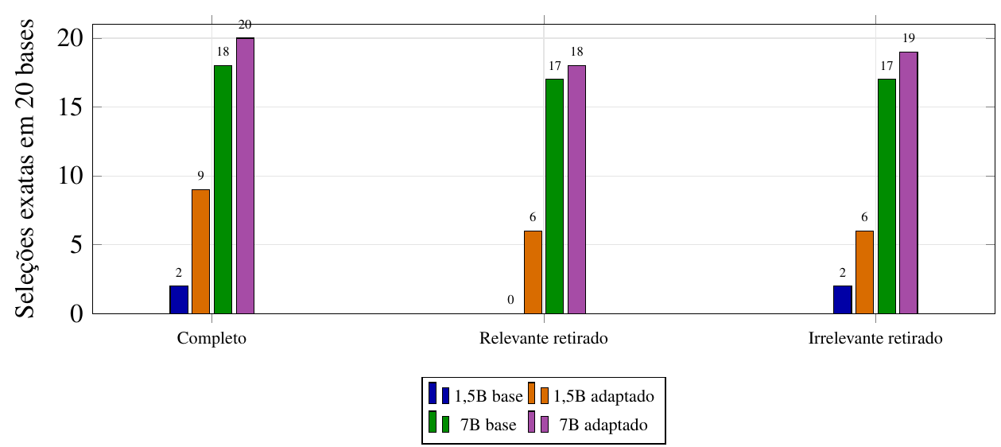
Fonte: pontuações locais e do Kaggle (2026). Três versões pareadas de cada uma das 20 bases.

3.6 Auditoria dos erros e sensibilidade às sementes locais
Nos 60 registros do modelo adaptado na ablação 7B (120 saídas ao incluir a base), houve três erros, todos inclusões de F10, atualização do outro recipiente. Não omitiu fatos necessários nem produziu JSON inválido. Trata-se de padrão observável, sem prova de que a posição causou o erro.
Repetimos o seletor local 1,5B com sementes 43 e 44, mantendo 80 exemplos, ordem, 320 atualizações e configurações LoRA. A Tabela 6 mostra 0–3/60 seleções exatas com apelidos e variação no efeito da remoção de fatos. Essas repetições pós-hoc não são novos testes cegos.
Tabela 6: Seletor local 1,5B em três sementes de treino
Semente | Explícita | Apelido | Completo | Sem relevante | Sem irrelevante
42 | 19/60 | 0/60 | 9/20 | 6/20 | 6/20
43 | 20/60 | 2/60 | 7/20 | 10/20 | 7/20
44 | 22/60 | 3/60 | 9/20 | 8/20 | 5/20

3.7 Repetição pós-hoc da semente de treino do 7B
Uma repetição pós-hoc do 7B trocou a semente de treino 42 por 43, preservando 80 exemplos e 320 atualizações. Foram conferidos hashes dos dados e do adaptador, além das contagens por caso. A Tabela 7 compara os mesmos testes pareados.
Tabela 7: Comparação pós-hoc do seletor 7B entre sementes de treino
Semente | Explícita | Apelido | Completo | Sem relevante | Sem irrelevante
42 | 60/60 | 46/60 | 20/20 | 18/20 | 19/20
43 | 60/60 | 48/60 | 20/20 | 18/20 | 19/20
A semente 43 acrescentou dois acertos com apelidos sem alterar a ablação. As doze falhas com apelidos omitiram fatos necessários. Duas sementes pós-hoc indicam apenas estabilidade limitada no template, sem estimar distribuição de treinamento ou confirmar novo teste cego.

3.8 Especialista em dedução: análise pós-hoc
Um adaptador QLoRA separado foi treinado em 80 exemplos de dedução por 320 atualizações. Novo conjunto de cinco relações reuniu 30 bases de dedução e 30 de acompanhamento, cada uma com distratores sem relação e cadeia semelhante. A Tabela 8 compara a mesma base 7B e seu adaptador em 120 entradas pareadas. Saídas e pontuações estão documentadas no Kaggle.
Tabela 8: Teste pós-hoc do especialista em dedução: seleção exata
Tarefa e distrator | 7B base | Adaptador de dedução
Dedução, não relacionado | 0/30 | 4/30
Dedução, cadeia semelhante | 1/30 | 2/30
Acompanhamento, não relacionado | 1/30 | 1/30
Acompanhamento, cadeia semelhante | 0/30 | 1/30
A seleção exata em dedução subiu de 1/60 para 6/60; em acompanhamento, de 1/60 para 2/60. Nas 60 entradas de dedução, que exigem 360 IDs relevantes no total, as omissões caíram de 220 para 110; inclusões indevidas subiram de 23 para 38. São contagens de IDs, não de casos, e a distribuição de comprimento das listas selecionadas não foi consolidada neste artigo. Apenas 2/30 cadeias semelhantes de dedução foram exatas, e nenhuma base acertou ambos os braços. Uma semente, desenho pós-hoc, moldes compartilhados e baixo acerto impedem afirmar transferência robusta. O conjunto difere do teste anterior de aritmética para cadeias.

3.9 Divergência controlada de cadeias concorrentes
No conjunto exploratório da Tabela 10 e Figura 8, o 7B base acertou 31/160 seleções e o adaptador de dedução 83/160: 27/80 versus 40/80 em dedução e 4/80 versus 43/80 em acompanhamento. As 320 saídas foram JSON válido. A Tabela 9 mostra o cruzamento por prompt: houve 59 ganhos e sete perdas, diferença de 32,5 pontos percentuais. O intervalo bootstrap exploratório de 23,1 a 41,9 pontos foi obtido com semente 42 e 20.000 reamostragens de bases: 20 bases por tarefa, cada qual mantendo seus quatro braços, com peso igual para as duas tarefas. É condicional a este checkpoint, aos templates e ao desenho posterior; não é intervalo de efeito populacional.
Tabela 9: Acerto pareado por prompt na divergência de cadeias
 | Adaptador correto | Adaptador incorreto
Base correta | 24 | 7
Base incorreta | 59 | 70

Tabela 10: Seleção exata de quatro fatos no teste pareado de divergência de cadeias
Tarefa e distrator | 7B base | Adaptador de dedução
Dedução, não relacionado | 12/20 | 13/20
Dedução, divergência cedo | 6/20 | 12/20
Dedução, divergência no meio | 5/20 | 8/20
Dedução, divergência tarde | 4/20 | 7/20
Acompanhamento, não relacionado | 2/20 | 12/20
Acompanhamento, divergência cedo | 1/20 | 13/20
Acompanhamento, divergência no meio | 0/20 | 9/20
Acompanhamento, divergência tarde | 1/20 | 9/20
Figura 8: Seleções exatas por tarefa, modelo e ponto de divergência do distrator
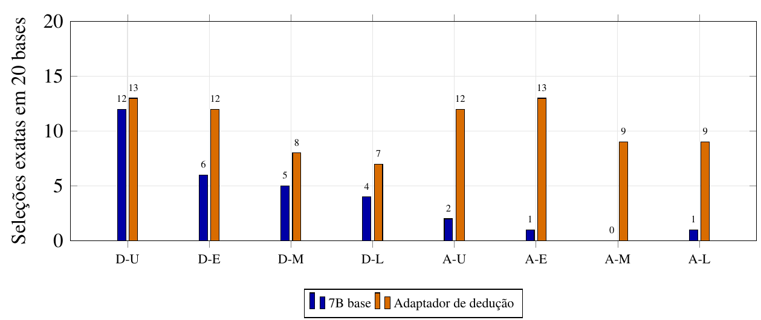
D=dedução; A=acompanhamento; U=não relacionado; E/M/L=divergência cedo/meio/tarde. Fonte: saída por caso salva no Kaggle (2026).
No caso divergence-deduction-0002:late, a base omitiu F6 e o adaptador selecionou os quatro IDs corretos, apesar da cadeia concorrente com prefixo semelhante. Em divergence-tracking-0001:middle, ambos falharam ao omitir F2, a caixa inicial do alvo. São erros externos de seleção; não revelam a computação interna.
Em dedução, a contagem de acertos exatos caiu conforme a cadeia concorrente compartilhou prefixo mais longo (base: 6, 5, 4; adaptador: 12, 8, 7). Esses totais são marginais por braço; sem uma análise de transições pareadas por base, não estabelecem um gradiente individual de dificuldade. O acompanhamento não apresentou monotonicidade, e a base acertou somente 2/20 mesmo com distratores não relacionados, caracterizando efeito de piso. O conjunto anterior, com cinco relações e redação diferente, permaneceu próximo de zero; suas contagens não podem ser somadas numericamente às deste teste de três relações, mais fácil. Como este foi desenhado após a análise daquela falha, é uma continuação exploratória, não nova confirmação cega de transferência robusta.

4 DISCUSSÃO

4.1 O que a adaptação melhorou
Supervisionar a saída que seria avaliada pareceu útil neste conjunto de tarefas. Depois do treino para indicar somente evidências, o seletor 1,5B melhorou no desenvolvimento. O 7B também melhorou ali e nos exemplos inéditos com apelidos, sempre em comparação com sua própria versão-base. Esse resultado, contudo, reúne mudanças feitas ao mesmo tempo: os treinos mistos, os treinos de subtotais e o treino posterior do seletor diferiram em exemplos, objetivo e número de atualizações. Não é possível atribuir o ganho a uma única dessas escolhas. Entre os dois checkpoints 7B examinados no desenvolvimento, o treino mais longo tampouco trouxe ganho adicional.
O experimento local multitarefa trata de outra questão: o que acontece fora da tarefa treinada? O ajuste em dedução elevou os acertos nessa tarefa e trouxe um ganho pequeno em acompanhamento, mas a aritmética continuou sem acertos. C3 acertou menos respostas do que C2, embora tenha indicado mais evidências corretas. Como os dois objetivos tiveram coberturas de perda e orçamentos de tokens distintos, essa diferença não permite concluir que supervisionar evidências prejudica a resposta. Tampouco basta listar os fatos certos para demonstrar que eles foram usados no cálculo. O que observamos é uma transferência limitada, ao lado de um ganho mais claro dentro da tarefa treinada.

4.2 Controles do benchmark e generalização
O controle lexical muda a leitura do resultado no desenvolvimento. Embora o seletor tenha chegado a 40/40, uma regra que procura o nome do objeto obteve exatamente a mesma pontuação. A condição com apelidos remove essa pista literal e, por isso, os 17/20 do 7B adaptado nela dizem mais sobre a seleção exigida pelo teste. Ainda assim, a regra lexical falha nessa condição por construção. Na replicação com 60 bases, um resolvedor simbólico mais completo acertou 60/60 nas duas formas. O desempenho do modelo de linguagem, portanto, não supera o de uma solução especializada para essa gramática.
Os itens cegos não repetem entradas exatas de treino, mas continuam escritos com os mesmos tipos de template e de gramática sintética. Isso importa para interpretar a generalização. Fora da aritmética, seu adaptador acertou somente 4/120 e não resolveu os exemplos de cadeias semelhantes. O adaptador de dedução chegou a 83/160 no conjunto posterior de três relações; esse número não substitui o resultado no teste difícil de cinco relações, pois mudaram profundidade e redação dos enunciados. O adaptador de dedução foi o mesmo. Textos naturais em português, recuperação aberta e casos médicos ficaram fora da avaliação.

4.3 Validade e implicações práticas
É tentador atribuir a diferença entre 1,5B e 7B ao número de parâmetros. O histórico dos checkpoints, a precisão, a quantização e o hardware, porém, também diferiram. A GPU na nuvem tornou viável executar o 7B; ela não constitui, por si, uma intervenção de aprendizagem. Portanto, esta comparação não estima o efeito causal do tamanho do modelo.
A incerteza também decorre do tamanho das amostras. O teste com apelidos reuniu 20 bases pareadas; o multitarefa local, dez bases por tarefa; e o seletor 7B foi treinado com duas sementes. Variantes da mesma questão são relacionadas e não devem ser contadas como observações independentes. Além disso, profundidade e redação mudaram juntas no teste multitarefa, impedindo separar seus efeitos.
Depois de receber os fatos corretos, o executor determinístico elimina o erro numérico. Ele ajuda a localizar a falha, mas a resposta final já não depende apenas do modelo. Tampouco recupera fatos omitidos ou resolve ambiguidades. Sua aplicação em prosa livre exigiria validação própria.
Como próximos passos, convém ampliar as bases independentes, variar redação e posição dos fatos, igualar os orçamentos de adaptação e avaliar outros idiomas. Investigar mecanismos internos exigiria intervenções nas ativações do modelo, fora do escopo destes experimentos.

5 CONCLUSÃO
Os experimentos do Foco-LLM indicam que escolher os fatos certos e executar a conta são dificuldades distintas. No teste local multitarefa, C2, o melhor braço adaptado, obteve 26/120 respostas exatas nos mesmos itens em que C0, sem ajuste, obteve 6/120, mas continuou sem acertos aritméticos. O diagnóstico separado mostrou que a resposta pode falhar antes mesmo do cálculo. Decompor a operação em etapas curtas ajudou em um conjunto pequeno, sem resolver a seleção de fatos diante dos distratores.
No 7B, a supervisão de evidências elevou a seleção de 36/60 para 46/60 na replicação com apelidos. Fora da aritmética, o mesmo adaptador acertou apenas 4/120 entradas. O adaptador próprio de dedução também melhorou na tarefa treinada, mas foi sensível à complexidade das cadeias. Em conjunto, os resultados indicam ganhos específicos e transferência limitada. A gramática sintética e o pequeno número de bases independentes restringem sua generalização.

APÊNDICE A – INSTRUÇÃO DE SELEÇÃO ARITMÉTICA
O trecho fixo do prompt de seleção v2, antes dos fatos variáveis, é mostrado abaixo. O nome do alvo, os fatos e a pergunta são inseridos após essa instrução; o template de chat do Qwen2.5 é aplicado pelo tokenizer. A documentação de código preserva a string integral em src/foco_llm/core/arithmetic_selection.py.
Example: [F1] The initial marble count of red is 5. [F2] The initial marble count of blue is 8. [F3] For red, 2 marbles are added to it. Question: How many marbles remain in red? Response: {"evidence":["F1","F3"]}.
Now select the facts about [target]: its initial count and every update about this same container. Ignore other containers. Return only a JSON object with one key, "evidence", containing fact ID strings such as "F1". Do not return quantities or the answer. Keep the facts in their original order.
…
Question: [problem question]
O exemplo contém dois IDs, enquanto os itens avaliados exigem quantidades diferentes. O parser aceita apenas o objeto JSON completo com a chave evidence, uma lista de IDs válidos sem repetições. Uma interrupção antes do fechamento do JSON é contabilizada como saída inválida. A apresentação acima usa quebras de linha editoriais e marcadores entre colchetes para os campos variáveis; o código contém a sequência exata de espaços e quebras de linha.

REFERÊNCIAS
BHUIYA, Neeladri; SCHLEGEL, Viktor; WINKLER, Stefan. Seemingly Plausible Distractors in Multi-Hop Reasoning: Are Large Language Models Attentive Readers? In: CONFERENCE ON EMPIRICAL METHODS IN NATURAL LANGUAGE PROCESSING, 2024. Proceedings [...]. Association for Computational Linguistics, p. 2514–2528, 2024. DOI: 10.18653/v1/2024.emnlp-main.147. Disponível em: https://aclanthology.org/2024.emnlp-main.147/. Acesso em: 8 out. 2026.
CHEN, Sixing et al. Extracting Search Trees from LLM Reasoning Traces Reveals Myopic Planning. arXiv, 2026. arXiv:2605.06840v5. Disponível em: https://arxiv.org/abs/2605.06840. Acesso em: 8 out. 2026.
DETTMERS, Tim et al. QLoRA: Efficient Finetuning of Quantized LLMs. Advances in Neural Information Processing Systems, v. 36, 2023. Disponível em: https://arxiv.org/abs/2305.14314. Acesso em: 4 out. 2026.
HU, Edward J. et al. LoRA: Low-Rank Adaptation of Large Language Models. In: INTERNATIONAL CONFERENCE ON LEARNING REPRESENTATIONS, 2022. Proceedings [...] Disponível em: https://openreview.net/forum?id=nZeVKeeFYf9. Acesso em: 4 out. 2026.
LIU, Nelson F. et al. Lost in the Middle: How Language Models Use Long Contexts. Transactions of the Association for Computational Linguistics, v. 12, p. 157–173, 2024. DOI: 10.1162/tacl_a_00638. Disponível em: https://aclanthology.org/2024.tacl-1.9/. Acesso em: 4 out. 2026.
SHI, Freda et al. Large Language Models Can Be Easily Distracted by Irrelevant Context. In: INTERNATIONAL CONFERENCE ON MACHINE LEARNING, 40., 2023. Proceedings [...]. PMLR, v. 202, p. 31210–31227, 2023. Disponível em: https://proceedings.mlr.press/v202/shi23a.html. Acesso em: 4 out. 2026.
TURPIN, Miles et al. Language Models Don’t Always Say What They Think: Unfaithful Explanations in Chain-of-Thought Prompting. Advances in Neural Information Processing Systems, v. 36, 2023. Disponível em: https://arxiv.org/abs/2305.04388. Acesso em: 4 out. 2026.
YANG, An et al. Qwen2.5 Technical Report. arXiv, 2024. arXiv:2412.15115. Disponível em: https://arxiv.org/abs/2412.15115. Acesso em: 4 out. 2026.
YANG, Minglai et al. How Is LLM Reasoning Distracted by Irrelevant Context? An Analysis Using a Controlled Benchmark. In: CONFERENCE ON EMPIRICAL METHODS IN NATURAL LANGUAGE PROCESSING, 2025. Proceedings [...]. Association for Computational Linguistics, p. 13329–13347, 2025. DOI: 10.18653/v1/2025.emnlp-main.674. Disponível em: https://aclanthology.org/2025.emnlp-main.674/. Acesso em: 4 out. 2026.
YUN, Jungmin; KWON, June Hyoung; KIM, Youngbin. CRiT-QA: Evaluating Multi-hop Reasoning with Counterfactual Chains and Distractor Traps. In: LANGUAGE RESOURCES AND EVALUATION CONFERENCE, 15., 2026. Proceedings [...]. ELRA Language Resource Association, p. 5246–5255, 2026. DOI: 10.63317/2jvxj7kwecuo. Disponível em: https://aclanthology.org/2026.lrec-1.410/. Acesso em: 8 out. 2026.

